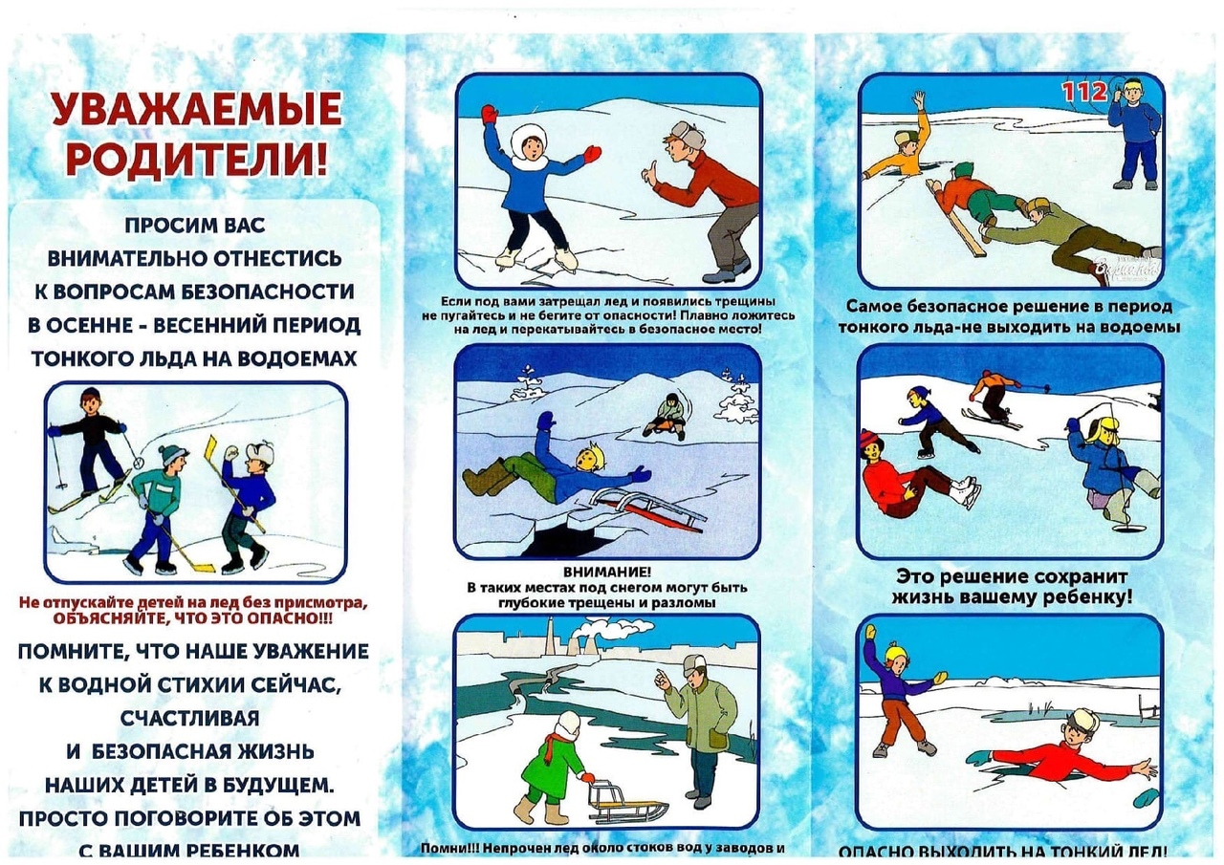
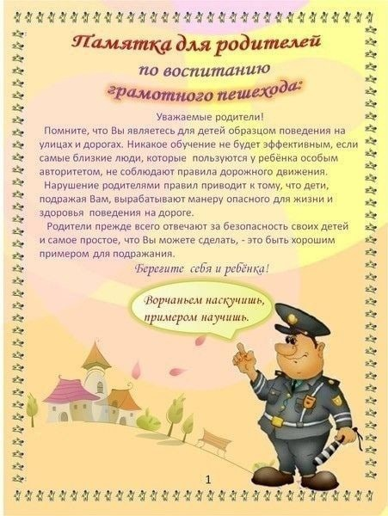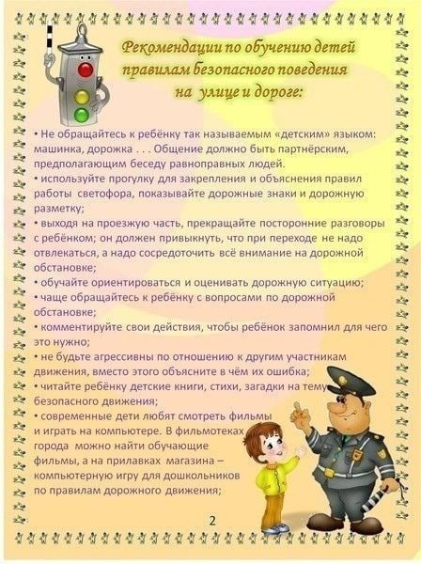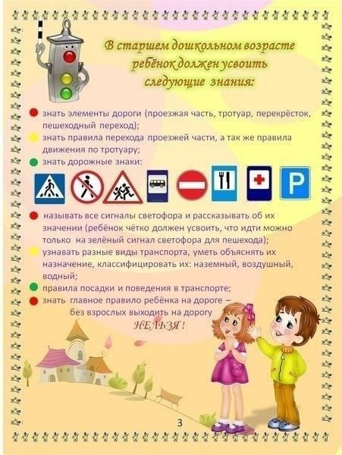

Пожелания родителям в процессе подготовки ребенка к школе.
- Занимайтесь с ребенком систематически (2-3 раза в неделю), занятия желательно проводить в одно и то же время.
- Продолжительность каждого занятия для детей 6-7 лет – не больше 30 минут.
- Рисовать (писать), читать, раскрашивать, лепить, вырезать, клеить лучше за столом. Можно 10-15 минут заниматься за столом, 10-15-минут – на коврике. Это позволяет менять позу, снимает мышечное напряжение.
- Не занимайтесь с ребенком, если он плохо себя чувствует или активно отказывается от занятий.
Начинайте занятие с любимых или простых для выполнения заданий.
Это дает ребенку уверенность в своих силах.
- Спокойно, без раздражения относитесь к затруднениям и неудачам ребенка. Не ругайте, не стыдите ребенка за неудачи.
- Подбадривайте ребенка, если у него что-то не получается. Терпеливо разъясняйте все, что непонятно.
- Обязательно найдите, за что похвалить ребенка во время каждого занятия.
- Не заставляйте ребенка многократно повторять те задания, которые не получаются. В таких случаях следует вернуться к аналогичным, но более простым заданиям.
-Избегайте больших нагрузок на ребенка (несколько кружков, секций и прочих занятий).
-Не пугайте ребенка школой («Вот пойдешь в школу, там тебе покажут!», «Там тебя научат как надо себя вести!» и проч.).
-Не допускайте резких изменений в жизни ребенка: во внутреннем устройстве дома, режиме дня, отмене каких-либо ранее присутствовавших развлечений ребенка, общения с прежними друзьями и проч. (во время перехода из детского сада в школу).
-С целью уменьшения трудностей в подготовке уроков, когда ребенок уже будет посещать школу – заранее (в подготовительной группе) готовьте ребенка к ним: регулярно, примерно в одно и тоже время занимайтесь какой-либо деятельностью (рисованием, лепкой, конструированием, развивающими играми и проч.). Это будет развивать усидчивость, привычку к целенаправленным занятиям и самое главное – произвольное поведение.

-Оптимизируйте свои детско-родительские отношения: необходимо, чтобы ребенок рос в атмосфере любви, уважения, бережного отношения к его индивидуальным особенностям. Заинтересованности в его делах и занятиях, уверенности в его достижениях; вместе с тем – требовательности и последовательности в воспитательных воздействиях со стороны взрослых.
-Содействуйте также оптимизации отношений ребенка со сверстниками: если у ребенка возникают трудности в отношениях с ними, нужно выяснить причину и помочь ребенку приобрести уверенность в коллективе сверстников.
-Постоянно расширяйте и обогащайте индивидуальный опыт ребенка: чем разнообразнее опыт ребенка, тем разнообразнее его деятельность и тем больше основания для активных самостоятельных действий, следовательно. У него больше возможностей для проверки своих способностей и расширения представлений о себе (музеи, театры, цирк, зоопарк; стихи, сказки, детские песни, мультфильмы, детское кино и проч.).
-Способствуйте развитию способности анализировать собственные переживания ребенка и результаты своих действий и поступков: всегда положительно оценивая личность ребенка, необходимо вместе с ним оценивать результаты его действий, сравнивать с образцом. Находить причины трудностей и ошибок и способы их исправления. При этом важно формировать у ребенка уверенность, что он справится с трудностями, добьется хороших успехов, у него все получится.
-Подумайте, что ещё может оказаться необходимым Вашему ребенку и внедряйте это в жизнь, а если возникают сомнения – приходите к специалистам и консультируйтесь, даже если Вам кажется, что это того не стоит.

